平面直角坐标系（提高）巩固练习
撰稿：孙景艳 责编：吴婷婷
【巩固练习】
一、选择题
1．A地在地球上的位置如图，则A地的位置是（ ）.
A.东经130°，北纬50° B.东经130°，北纬60°
C.东经140°，北纬50° D.东经40°，北纬50°
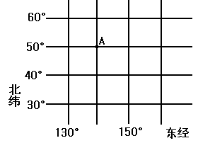
2.点A（a，-2）在二、四象限的角平分线上，则a的值是（ ）.
Ａ．2 Ｂ．-2 Ｃ． Ｄ．
3．已知点M到x轴、y轴的距离分别为4和6，且点M在x轴的上方、y轴的左侧，则点M的坐标为( ) .
A．(4，-6) B．(-4，6) C．(6，-4) D．(-6，4)
4．已知A(a，b)、B(b，a)表示同一个点，那么这个点一定在( ) .
A．第二、四象限的角平分线上 B．第一、三象限的角平分线上
C．平行于x轴的直线上 D．平行于y轴的直线上
5. 已知点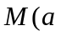，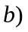，过作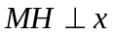轴于，并延长到，使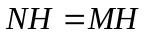，
且点坐标为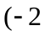，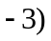，则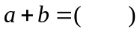.
Ａ．0 Ｂ．1 Ｃ．—1 Ｄ．—5
6. (湖北武汉)在平面直角坐标系中，我们把横、纵坐标都是整数的点叫做整点，且规定，正方形的内部不包含边界上的点．观察如图所示的中心在原点，一边平行于x轴的正方形：边长为1的正方形内部有一个整点，边长为2的正方形内部有1个整点，边长为3的正方形内部有9个整点……，则边长为8的正方形内部的整点的个数为 ( ) .
A．64 B．49 C．36 D．25
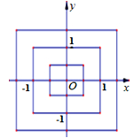
二、填空题
7.已知点P(2－a，3a－2)到两坐标轴的距离相等，则P点的坐标为___________．
8.线段AB的长度为3且平行x轴，已知点A的坐标为（2，-5），则点B的坐标为 .
9.如果点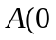，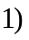，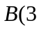，，点在轴上，且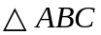的面积是5，则点坐标____．
10.设x、y为有理数，若｜x＋2y－2｜＋｜2x－y＋6｜＝0，则点（x，y）在第______象限.
11．观察下列有序数对：(3，-1)、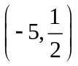，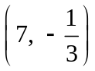、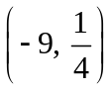、……根据你发现的规律，第100个有序数对是________．
12．在平面直角坐标系中，点A、B、C的坐标分别为：A(-2，1)、B(-3，-1)，C(-1，-1)，且D在x轴上方. 顺次连接这4个点得到的四边形是平行四边形， 则D点的坐标为_______．
13．已知平面直角坐标系内两点M(5，a)，N(b，-2)．
(1)若直线MN∥x轴，则a________，b________；
(2)若直线MN∥y，轴，则a________，b________．
14．(台州)若点P(x，y)的坐标满足x+y＝xy，则称点P为“和谐点”，请写出一个“和谐点”的坐标，如________．
三、解答题
15．如图，棋子“马”所处的位置为(2，3)．
(1)你能表示图中“象”的位置吗？
(2)写出“马”的下一步可以到达的位置(象棋中“马”走“日”字或“”字)
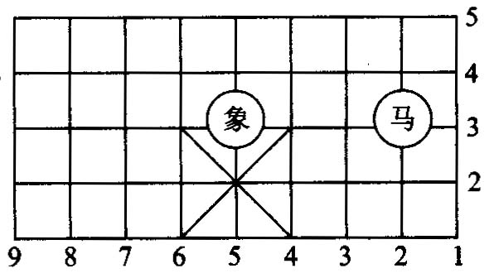
16．如图，若B（x₁，y₁）、C（x₂，y₂）均为第一象限的点，O、B、C三点不在同一条直线上.
(1) 求△OBC的面积（用含x₁、x₂、y₁、y₂的代数式表示）；
(2) 如图，若三个点的坐标分别为A（2,5），B（7,7），C（9,1），求四边形OABC的面积.

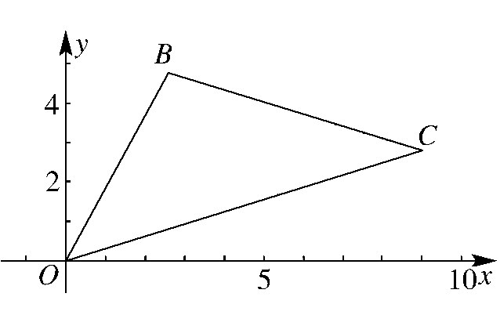
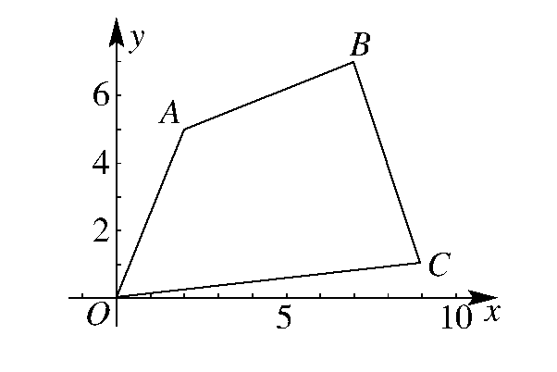

17.如图所示，在平面直角坐标系中，第一次将三角形OAB变换成三角形OA₁B₁，第二次将三角形OA₁B₁变换成三角形OA₂B₂，第三次将三角形OA₂B₂变换成三角形OA₃B₃，已知A(1，2)，A₁(2，2)，A₂(4，2)，A₃(8，2)；B(2，0)，B₁(4，0)，B₂(8，0)，B₃(16，0)．
(1)观察每次变换前后的三角形有何变化?找出规律，按此规律再将三角形OA₃B₃变换成三角形OA₄B₄，则A₄的坐标是________，B₄的坐标是________；
(2)若按(1)中找到的规律将三角形OAB进行n次变换，得到三角形OA_{n}B_{n}，推测A_{n}的坐标是________，B_{n}的坐标是________．
（3）求出△O的面积．
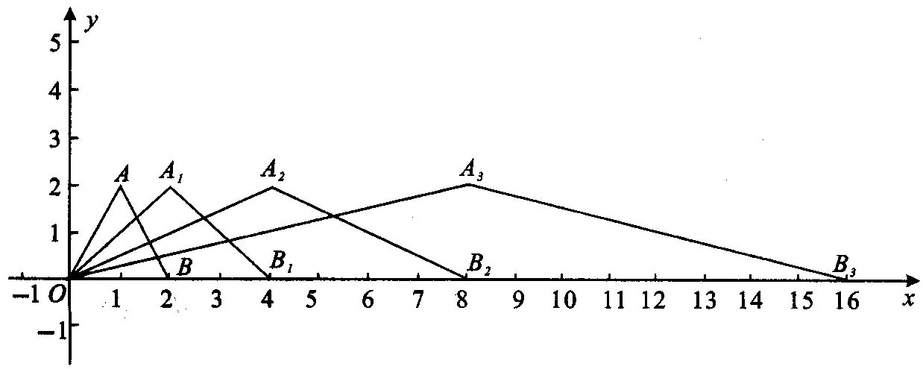

【答案与解析】
一、选择题
1. 【答案】C.
2. 【答案】A；
【解析】因为（a，-2）在二、四象限的角平分线上，所以a+(-2)=0，即a=2.
3. 【答案】D；
【解析】根据题意，画出下图，由图可知M（-6，4）.
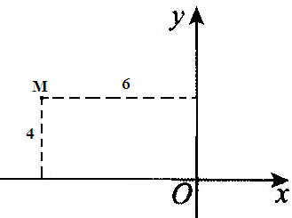
4. 【答案】B；
【解析】由题意可得：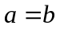，横坐标等于纵坐标的点在一三象限的角平分线上.
5. 【答案】B；
【解析】由题意知： 点M（a，b）与点N（-2，-3）关于x轴对称，所以M(-2,3) .
6. 【答案】B；
【解析】边长为奇数的正方形内所含整点个数为奇数的平方，而边长为偶数的正方形内所含整点个数与边长比此偶数少1的奇数的正方形内所含整点个数相同.
二、填空题
7. 【答案】P（1，1）或P（2，-2）；
【解析】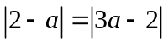，得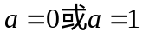，分别代入即可.
8. 【答案】B（5，-5）或（-1，-5）；
【解析】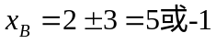，而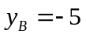．
9. 【答案】（0，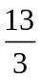）或（0，）；
【解析】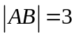，由的面积是5，可得的边AB上的高为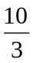，又点
C在y轴上，所以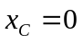，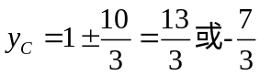.
10．【答案】二；
【解析】由绝对值的非负性，可得x，y的值，从而可得（x，y）所在的象限．
11.【答案】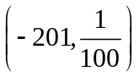;
【解析】横坐标的规律：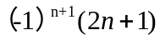，纵坐标的规律：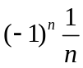.
12.【答案】(0，1)或(-4，1)；
【解析】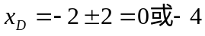，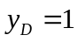.
13．【答案】(1)＝-2， ≠5； (2)≠-2， ＝5；
14.【答案】(2，2)或(0，0)（答案不唯一）.
三、解答题
15.【解析】
解： (1)(5，3) ； (2)(1，1)、(3，1)、(4，2)、(1，5)、(4，4)、(3，5) .
16.【解析】
解： (1) 如图：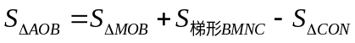
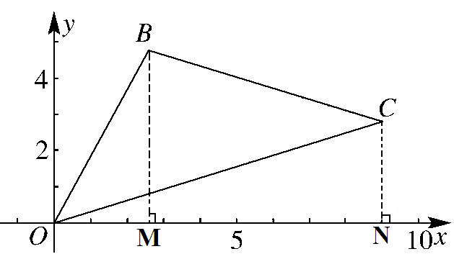
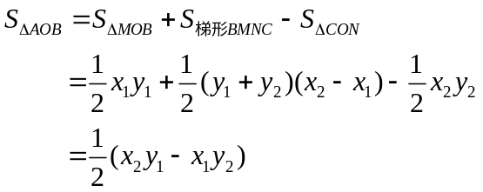
（2）连接OB，则：
四边形OABC的面积为：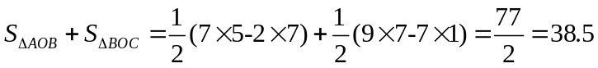.
17.【解析】
解：(1)(16，2), (32，0)；
(2)(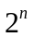，2), (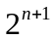，0)；
（3）△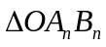的面积为: 

